PETI ELEMENT
DRUŽABNA IGRA :

- ORGANIZACIJA DELA
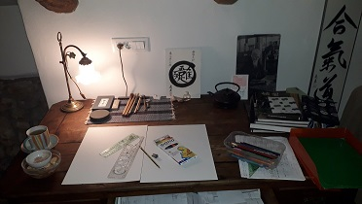

- KAJ POTREBUJEM
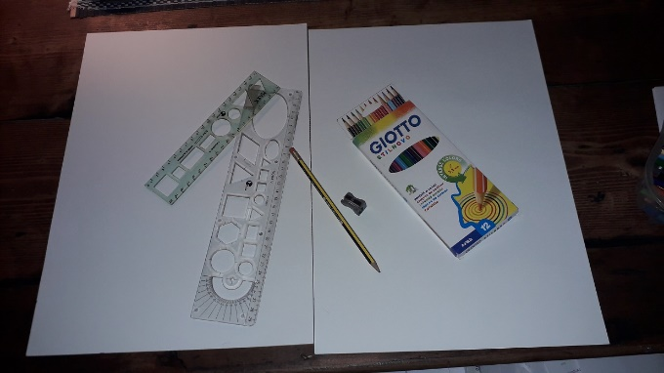

- SKICA
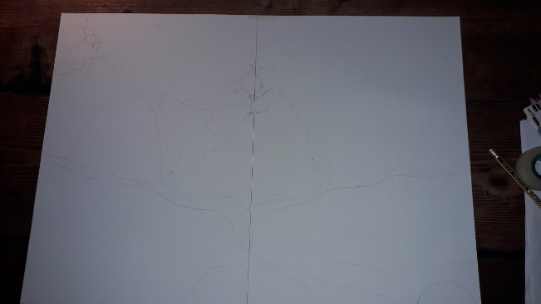
- ZAČETEK
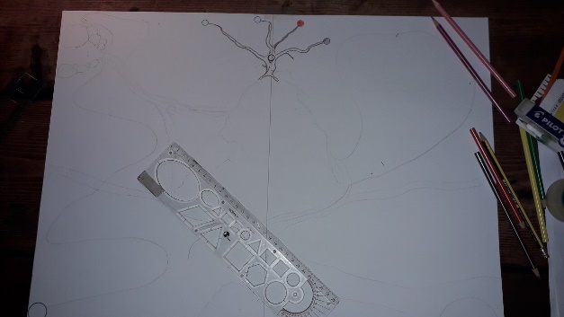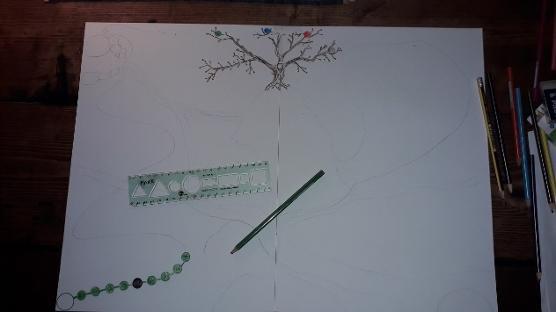

- SE NADALJUJE… Lp, Vladimir

